刷卡式排污总量监控平台使用说明书

1.系统概述
刷卡排污总量控制平台目标是实现排污许可证信息化管理和企业刷卡排污总量控制，促进排污权有偿使用和交易,逐步建设主要污染物总量指标量化管理系统，最终实现实现对企业环境管理从浓度控制向浓度、总量双向控制的管理平台。
主程序功能为：用户登录，系统管理包括用户管理，角色管理，权限管理，菜单管理，职位管理，组织结构管理，系统入职，报警设置和短息模板编辑，污染源管理包括企业基本信息管理和企业基本属性管理，排污许可证包括排污许可证的登记管理，IC卡电子证照管理包括IC卡的管理和充值管理，刷卡排污总量控制包括实时数据显示，日，月，年报表统计，月度数据维护，报警数据查询和脱机查询等模块。

2.功能模块

2.1 用户登录
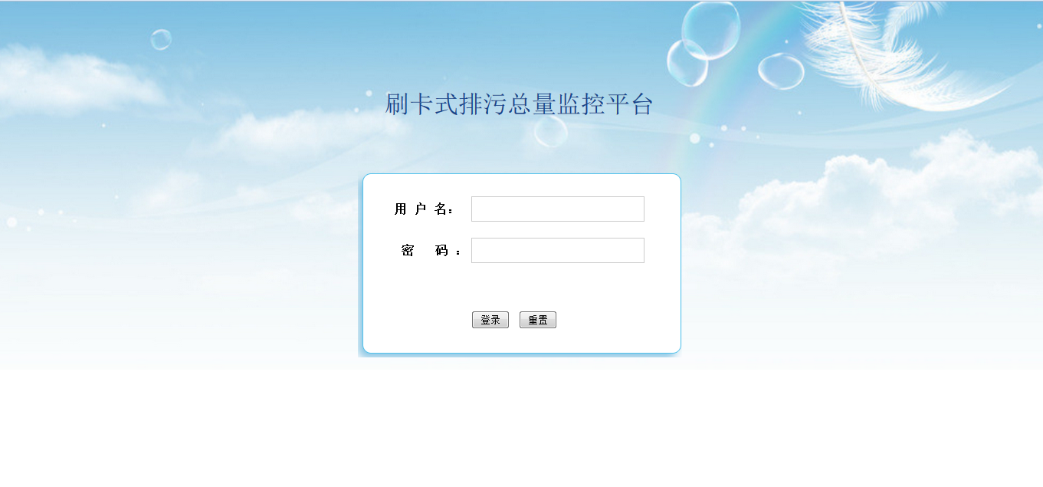
图2.1 用户登录

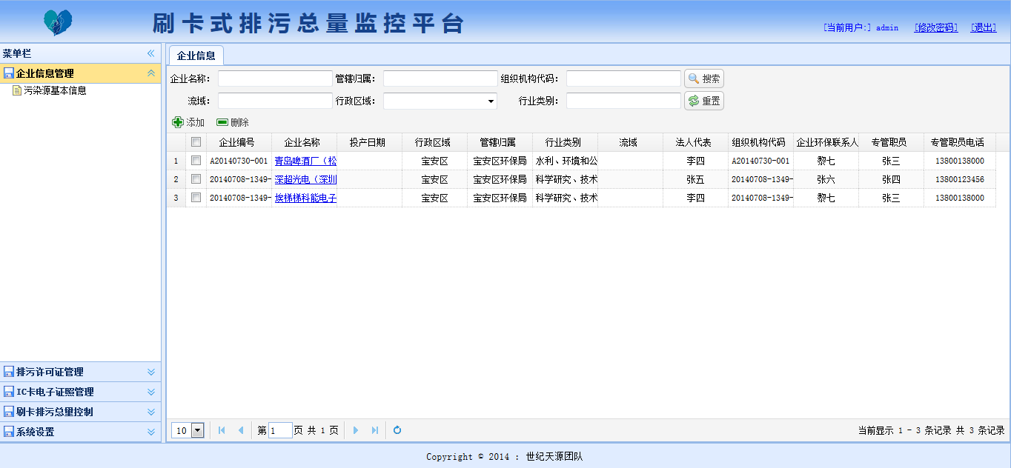
图2.2 系统主界面

操作过程：
- 在地址栏输入http://localhost:8080/SKPWMS/login.jsp，进入如图2.1登录界面
- 输入用户名和密码，点击登录，进入系统主界面，如图2.2所示。

2.2 系统管理

2.2.1 用户管理
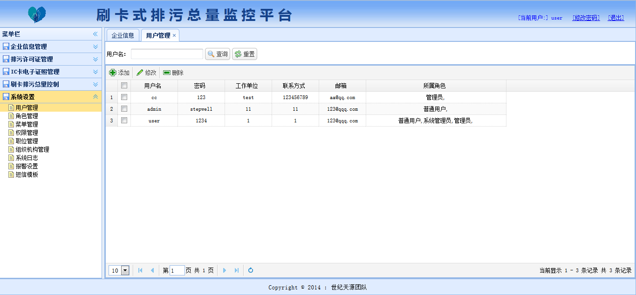
图2.3 用户管理

1.用户显示：
操作过程：
用户登录系统后，单击左边树形菜单，选择“系统设置->角色权限维护->用户管理”，转向如图2.3 用户管理所示。
2.用户添加
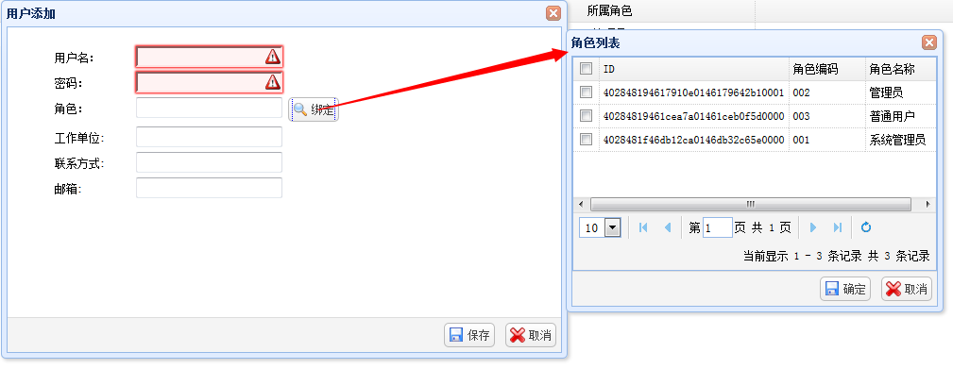
图2.4 用户添加

(1)点击添加，进入用户添加界面，如图2.4所示
(2)录入需要添加的用户 信息，绑定用户拥有的角色，点击保存
(3)保存成功，弹出添加成功的提示框，刷新并在用户管理界面显示

3.用户删除
操作过程：
（1）在图2.3用户管理界面，勾选需要删除的行,点击“删除”按钮，删除对应行的用户信息，弹出删除成功的提示框，刷新并从用户显示列表中删除选中的行。

4.用户修改
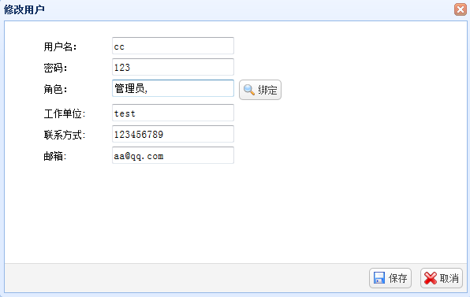
图2.5 用户修改
操作过程：
- 在图2.3用户管理界面，选择需要修改的行，点击“修改”按钮；
- 初始化对应用户添加界面的初始化，弹出用户修改界面，如图2.5所示；
- 输入需要修改的用户信息，点击保存；
- 弹出”修改成功“的对话框，刷新并在界面上显示修改后的用户信息。

2.2.2 角色管理
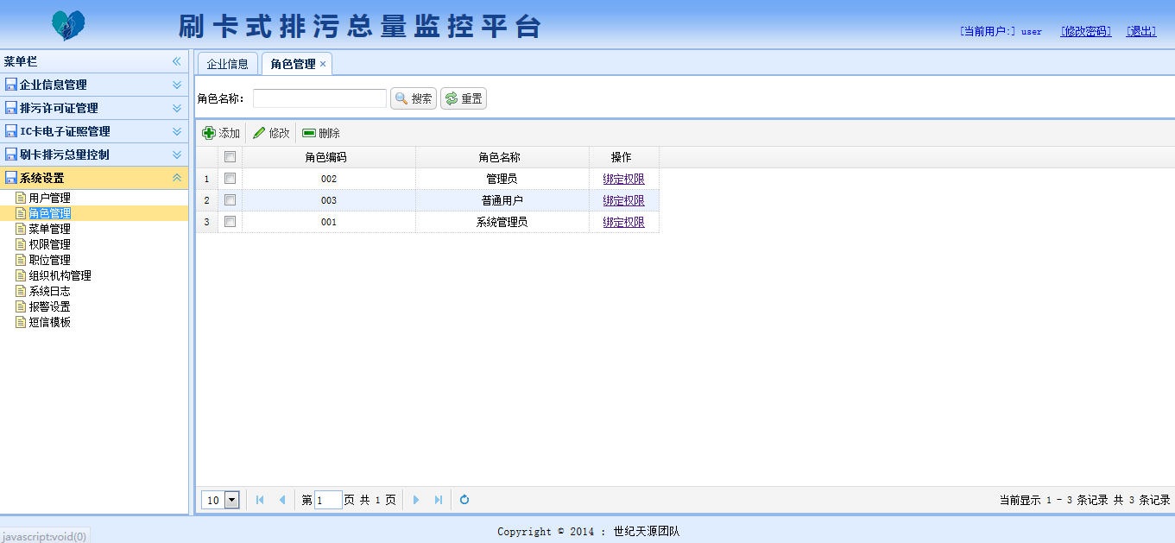
图2.6 角色管理

- 用户角色信息显示

操作过程：
用户登录系统后，单击左边树形菜单，选择“系统设置->角色管理”，页面转向如图2.6角色管理界面所示。

- 角色添加
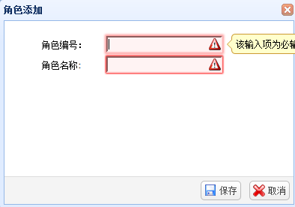
图2.7 角色添加
操作过程：
(1)点击添加，进入角色添加界面，如图2.6所示
(2)录入需要添加的角色信息，点击保存
(3)保存成功，弹出添加成功的提示框，刷新并在角色管理界面显示

- 角色删除
在图2.5角色管理界面，选择需要删除的行，点击”删除“按钮，,删除对应行的角色信息，弹出删除成功的提示框，刷新并从角色显示列表中删除选中的行。

- 角色修改
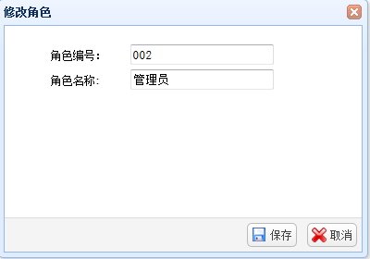
图2.8 角色修改
操作过程：
(1)在图2.5角色管理界面，选择需要修改的行，点击“修改”按钮
(2)初始化对应用户添加界面的初始化，，弹出角色修改界面
(3)输入需要修改的角色信息，点击保存
(4)弹出”修改成功“的对话框，刷新并在界面上显示修改后的角色信息

- 角色绑定
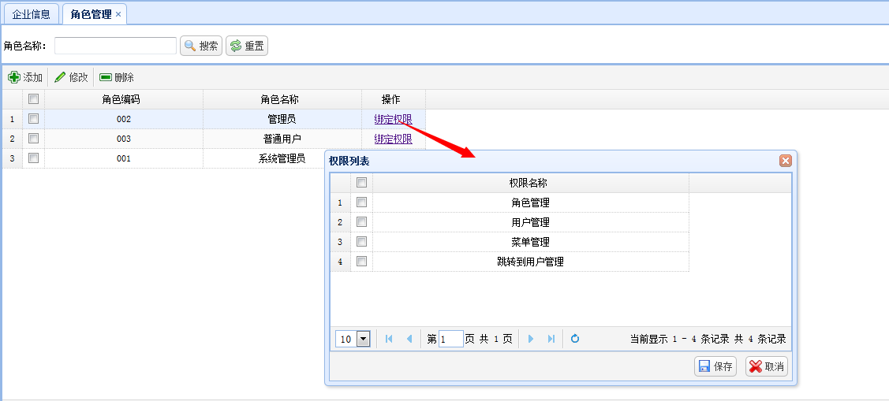
图2.9 绑定权限

操作过程：
- 点击绑定权限，弹出权限列表框，如图2.9所示；
- 选择所需要要帮点权限，点击保存。

2.2.3 菜单管理
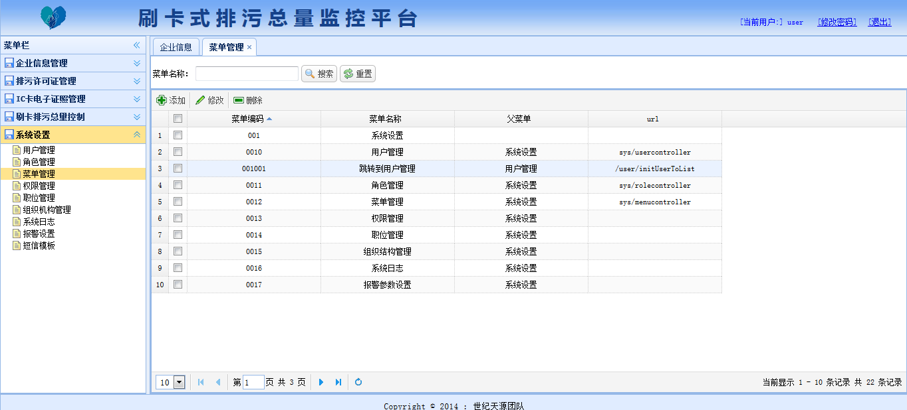
图2.10菜单管理
1. 功能显示：
操作过程：
用户登录系统后，单击左边树形菜单，选择“系统设置->菜单管理”，显示菜单功能的信息。如图2.10所示。

2. 菜单添加：
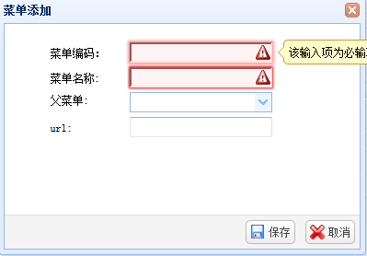
图2.11菜单添加
操作过程：
(1)点击添加，进入菜单添加界面，如图2.11所示
(2)录入需要添加的菜单信息，点击保存
(3)保存成功，弹出添加成功的提示框，刷新并在菜单管理界面显示

3.菜单删除
操作过程：
在图2.6功能管理界面，选择需要删除的行，点击”删除“按钮,删除对应行的菜单信息，弹出删除成功的提示框，刷新并从菜单显示列表中删除选中的行。

- 菜单修改
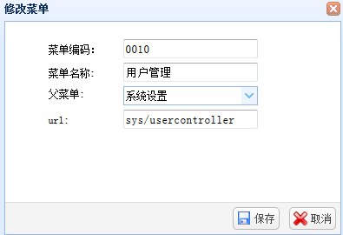
图2.12菜单修改
操作过程：
(1)在图2.12菜单管理界面，选择需要修改的行，点击“删除”按钮
(2)初始化对应菜单添加界面，弹出菜单修改界面
(3)输入需要修改的功能信息，点击保存
(4)弹出”修改成功“的对话框，刷新并在界面上显示修改后的菜单信息

2.2.4 权限管理
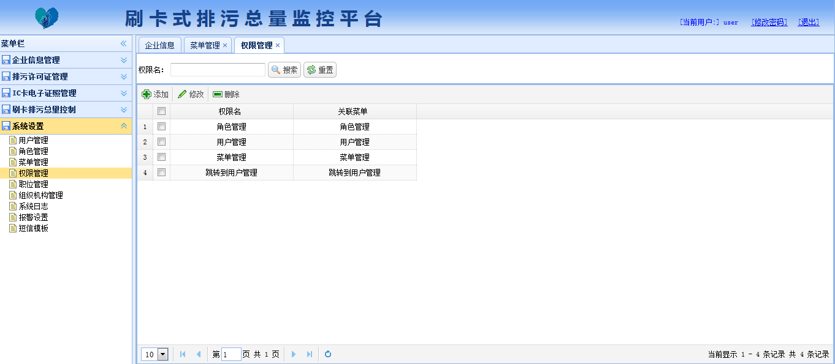
图2.13权限管理
- 功能显示
操作过程：
用户登录系统后，单击左边树形菜单，选择“系统设置->权限管理”，显示权限信息。如图2.13所示。

- 权限添加
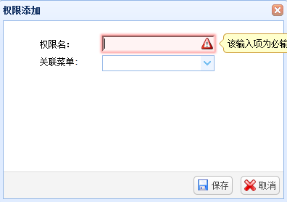
图2.14 权限添加
操作过程：
(1)点击添加，进入权限添加界面，如图2.14所示
(2)录入需要添加的权限信息，点击保存
(3)保存成功，弹出添加成功的提示框，刷新并在权限管理界面显示

- 权限删除
操作过程：
在图2.13权限管理界面，选择需要删除行操作列”删除“超链接,删除对应行的权限信息，弹出删除成功的提示框，刷新并从权限列表中删除选中的行。

4.权限修改
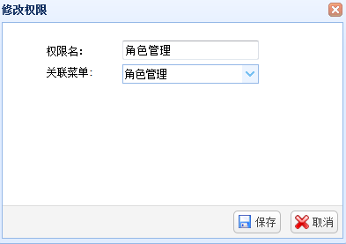
图2.15权限修改
操作过程：
(1)在图2.13菜单管理界面，选择需要修改的行，点击“修改”按钮
(2)初始化对应权限添加界面，弹出权限修改界面
(3)输入需要修改的功能信息，点击保存
(4)弹出”修改成功“的对话框，刷新并在界面上显示修改后的权限信息

2.2.5 职位管理
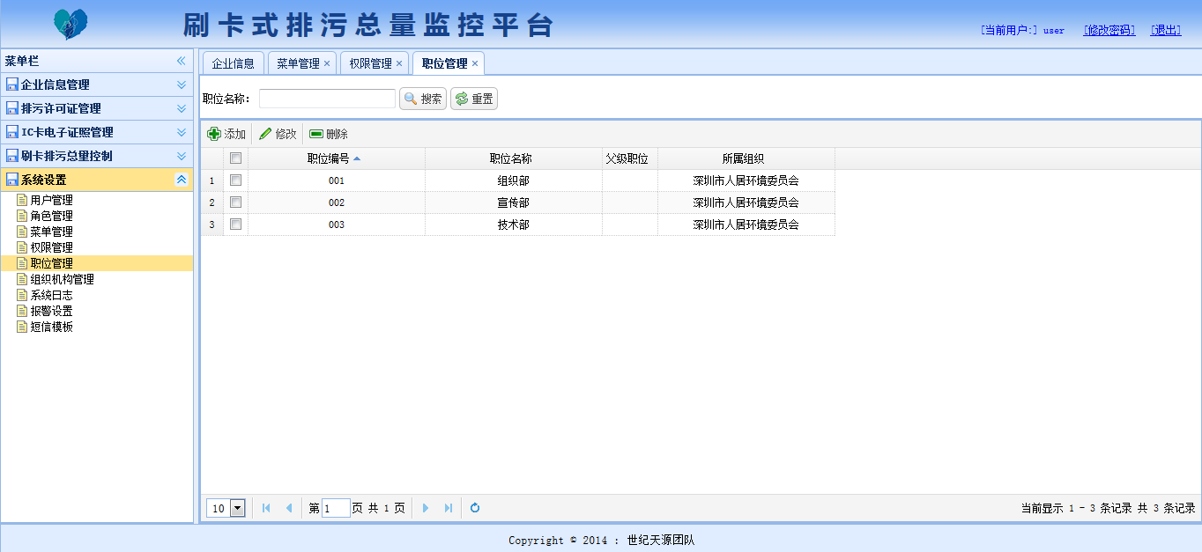
图2.16职位管理
1.功能显示
操作过程：
用户登录系统后，单击左边树形菜单，选择“系统设置->职位管理”，显示职位信息。如图2.16所示。

2.职位添加
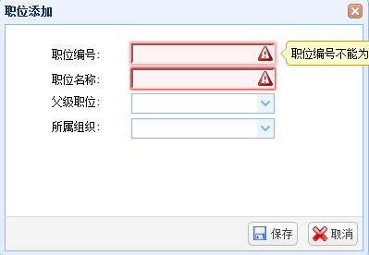
图2.17 职位添加
操作过程：
(1)点击添加，进入职位添加界面，如图2.14所示
(2)录入需要添加的职位信息，点击保存
(3)保存成功，弹出添加成功的提示框，刷新并在职位管理界面显示

- 职位删除
操作过程：
在图2.16职位管理界面，选择需要删除行操作列,点击删除，弹出删除成功的提示框，刷新并从职位列表中删除选中的行。

4.职位修改
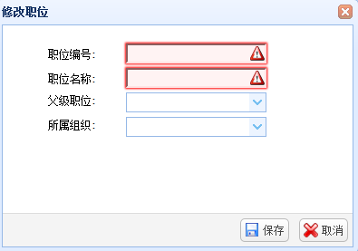
图2.18职位修改
操作过程：
(1)在图2.16职位管理界面，选择需要修改的行，点击“修改”按钮；
(2)初始化对应职位添加界面，弹出职位修改界面，如图2.18所示；
(3)输入需要修改的功能信息，点击保存；
(4)弹出”修改成功“的对话框，刷新并在界面上显示修改后的职位信息。

2.2.6 组织机构管理
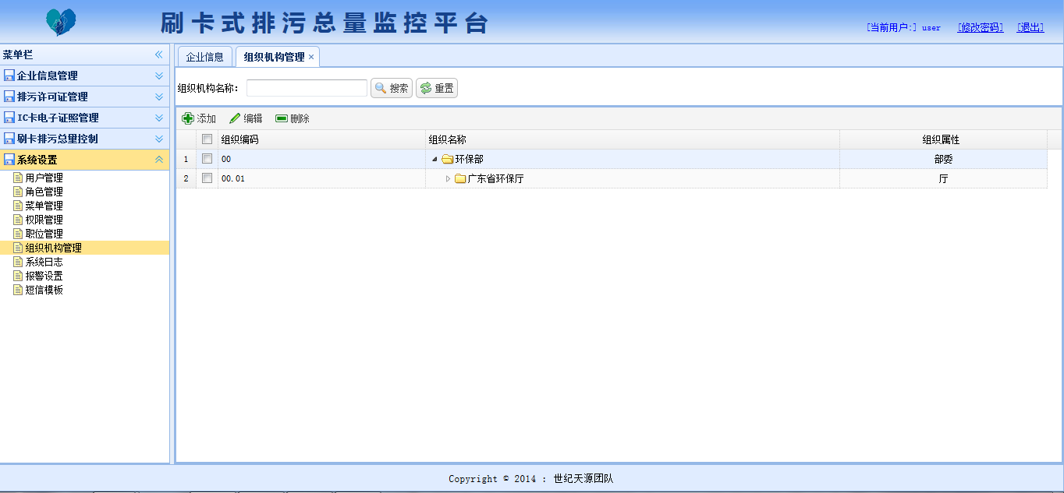

图2.19组织机构管理

1.功能显示
操作过程：
用户登录系统后，单击左边树形菜单，选择“系统设置->组织机构管理”，显示组织结构管理信息。如图2.19所示。

2.组织机构添加
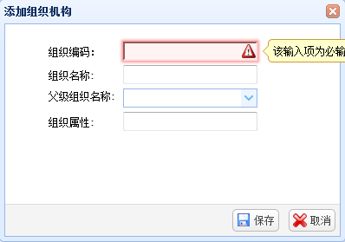
图2.20 组织机构添加
操作过程：
(1)点击添加，进入组织机构添加界面，如图2.20所示
(2)录入需要添加的组织机构添加信息，点击保存
(3)保存成功，弹出添加成功的提示框，刷新并在组织机构界面显示

3.组织机构删除
操作过程：
在图2.19组织机构管理界面，选择需要删除行,点击删除，弹出删除成功的提示框，刷新并从组织机构列表中删除选中的行。

4.组织机构修改
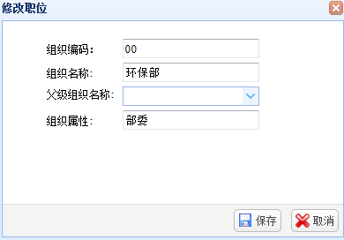
图2.21组织机构修改
操作过程：
(1)在图2.20组织机构管理界面，选择需要修改的行，点击“修改”按钮；
(2)初始化对应组织机构添加界面，弹出组织机构修改界面，如图2.21所示；
(3)输入需要修改的组织机构信息，点击保存；
(4)弹出”修改成功“的对话框，刷新并在界面上显示修改后的组织机构信息。

2.2.7 系统日志
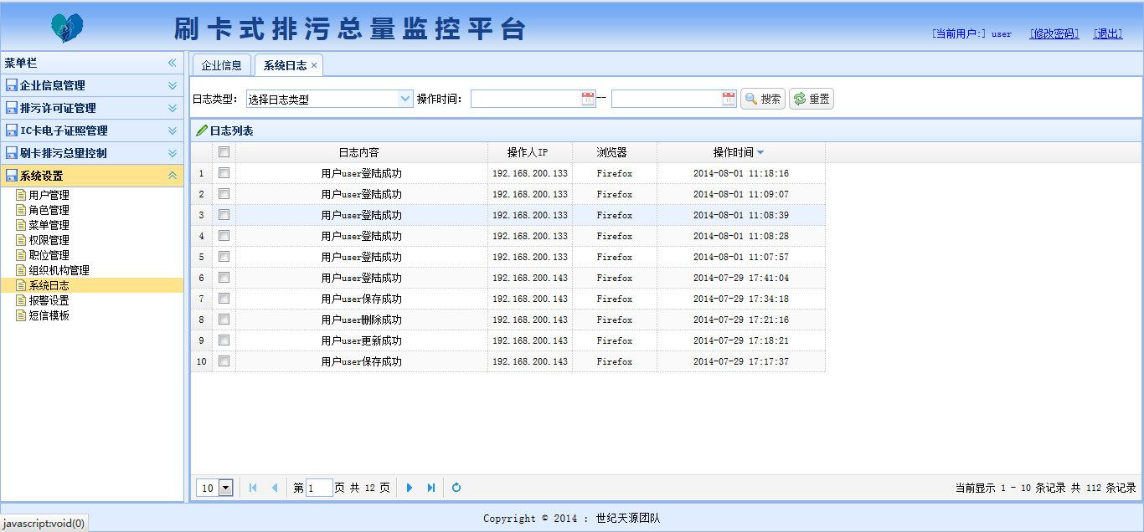
图2.22系统日志
1.系统日志显示
操作过程：
用户登录系统后，单击左边树形菜单，选择“系统设置->系统日志”，显示权限信息。如图2.22所示。

2.2.8 报警设置
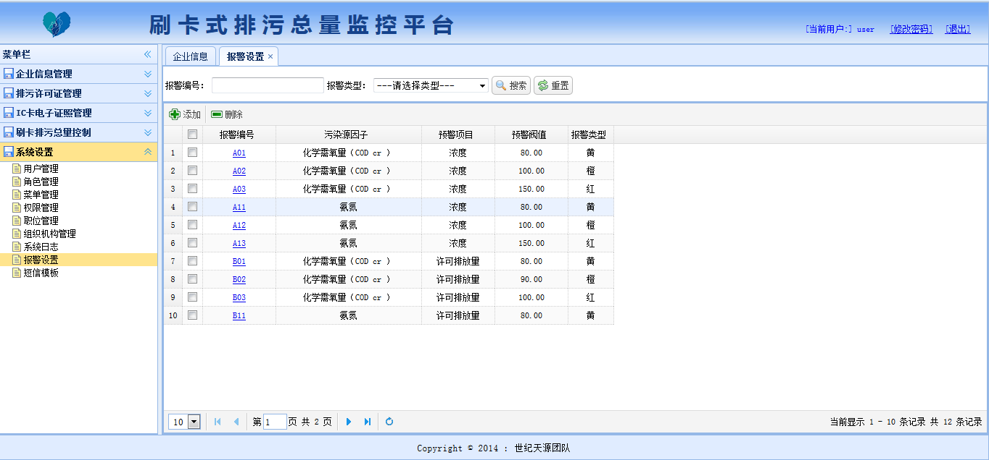
图2.23报警设置
1.功能显示
操作过程：
用户登录系统后，单击左边树形菜单，选择“系统设置->报警设置”，显示报警设置信息。如图2.23所示。

2.报警设置添加
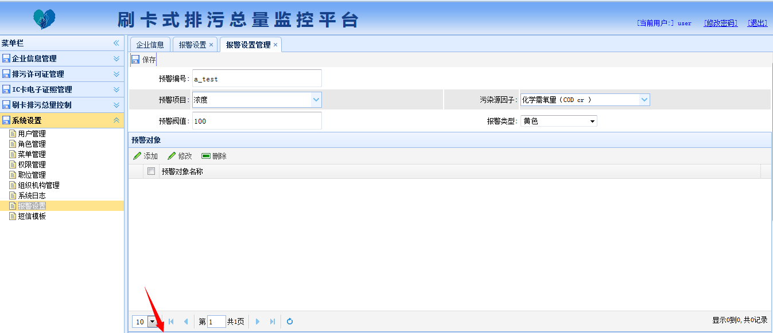
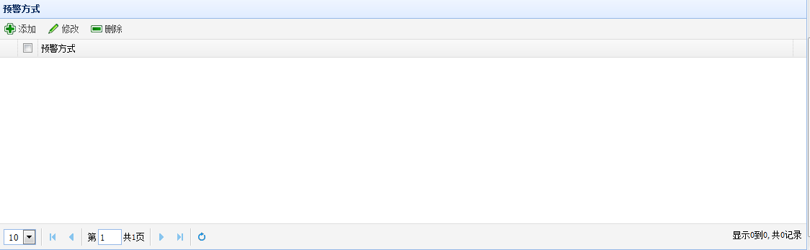
图2.24 报警设置添加

操作过程：
(1)点击添加，进入报警设置添加界面，如图2.24所示；
(2)录入需要添加的报警设置信息，点击保存,显示报警对象和报警方式列表；
(3)保存成功，弹出添加成功的提示框，刷新并在报警设置界面显示。

- 报警设置删除
操作过程：
在图2.23报警设置界面，选择需要删除的行,点击删除对应行的报警设置信息，弹出删除成功的提示框，刷新并从报警设置列表中删除选中的行。

4.报警设置修改
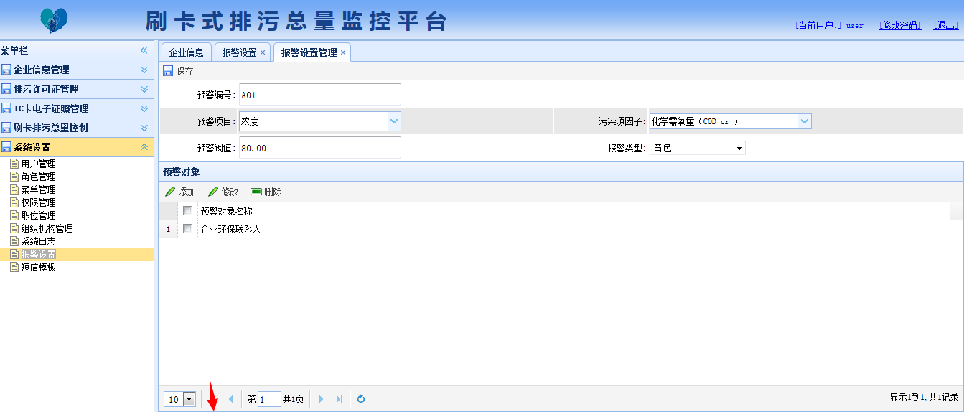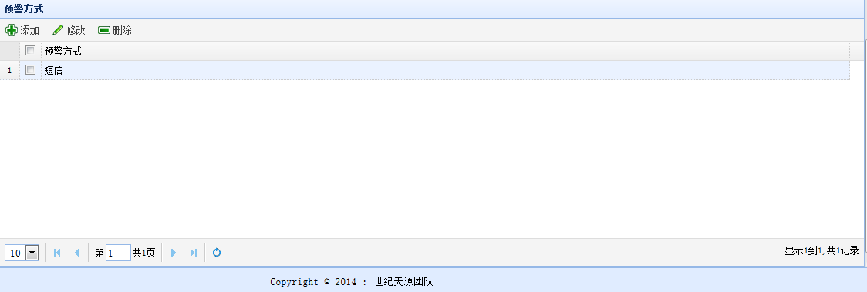
图2.25报警设置修改
操作过程：
(1)在图2.23报警设置管理界面，选择需要修改行的”报警编码“超链接；
(2)初始化对应报警设置添加界面，弹出报警设置修改界面，如图2.25所示；
(3)输入需要修改的预警设置信息，点击保存；
(4)弹出”修改成功“的对话框，刷新并在界面上显示修改后的报警设置信息。

2.2.4短信模板管理
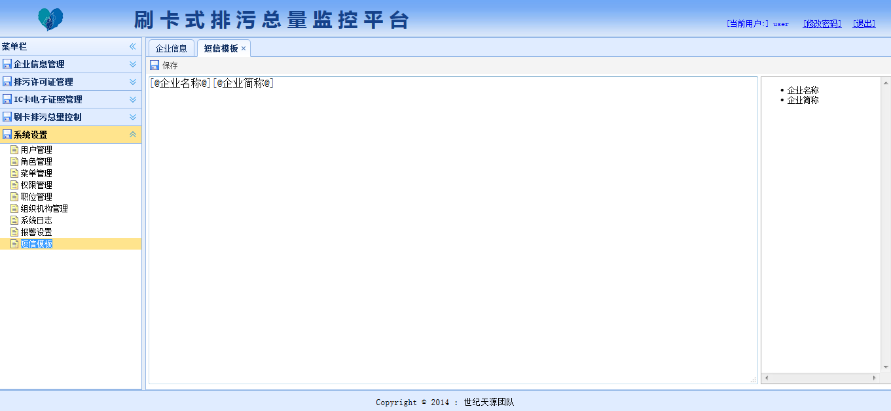
图2.26短信模板管理
1.短信模板添加
操作过程：
- 点击企业名称和企业简称;
- 录入需要设置的短信信息，如图2.26所示;
- 点击保存，弹出保存成功的提示框。

2.3 企业信息管理

2.3.1污染源基本信息
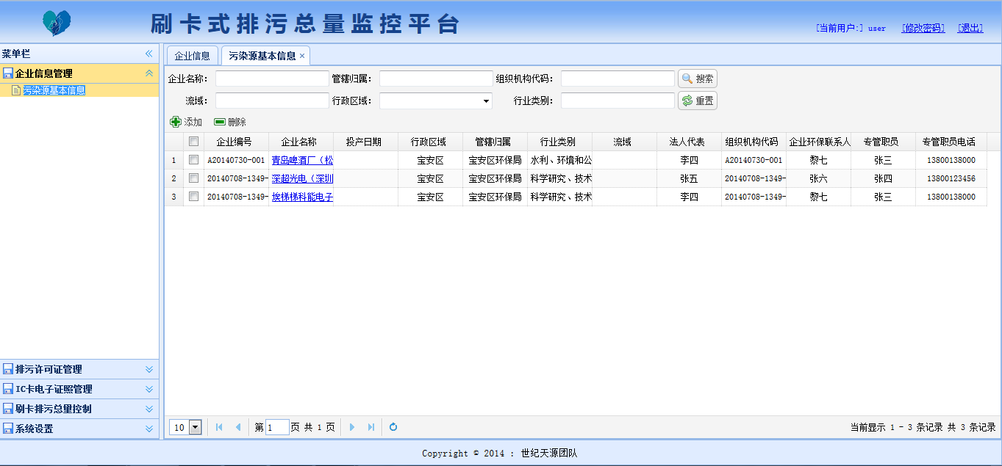
图2.27污染源基本信息
- 功能显示
用户登录系统后，单击左边树形菜单，选择“企业信息管理->污染源基本信息”，显示污染源基本信息。如图2.27所示。

2.企业信息添加
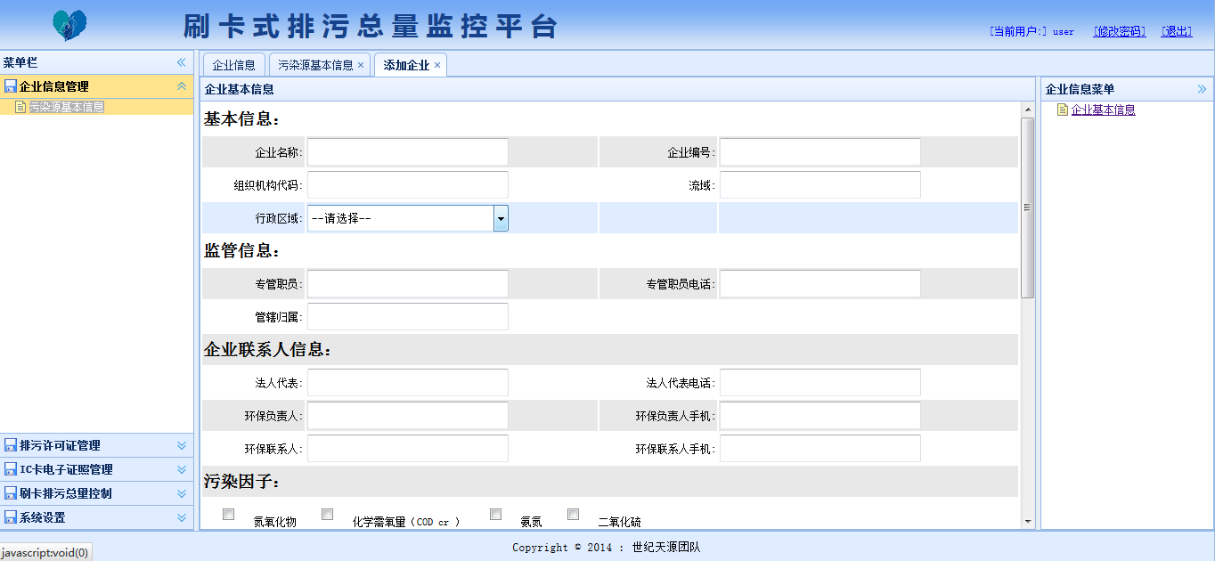
图2.28 企业信息添加
操作过程：
(1)点击添加，进入企业信息添加界面，如图2.28所示
(2)录入企业基本信息，点击保存
(3)保存成功，弹出添加成功的提示框，刷新右侧污染源信息菜单

3.污染源环保属性
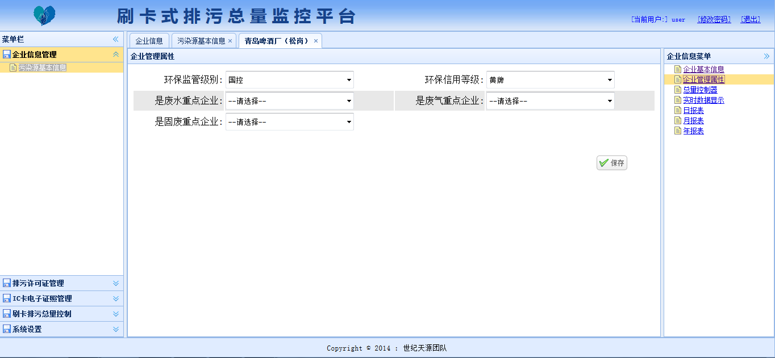
图2.29 企业管理属性添加
功能显示：
- 点击右侧污染源信息菜单->企业管理属性，如图3.29所示
(2)录入企业管理属性，点击保存
(3)保存成功，弹出添加成功的提示框

- 总量控制器信息添加
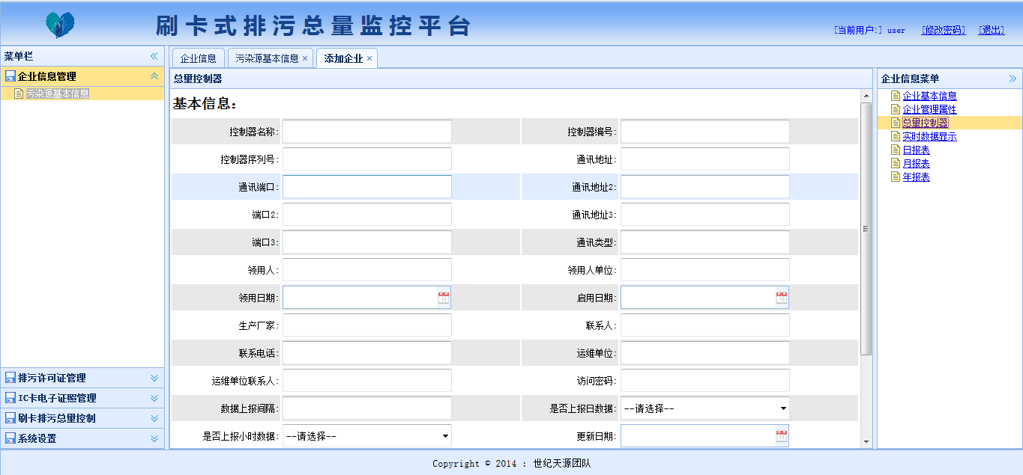
图2.30 总量控制器添加
(1)点击右侧污染源信息菜单->总量控制器，如图2.30所示
(2)录入总量控制器信息，点击保存
(3)保存成功，弹出添加成功的提示框

5.实时数据显示
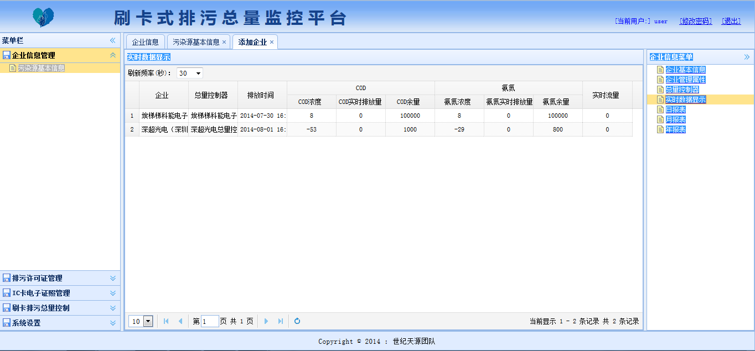
图2.31 实时数据显示
操作过程：
(1)点击右侧污染源信息菜单->实时数据显示，如图2.31所示；
(2)显示企业对应总量控制器实时数据显示。

- 日报表
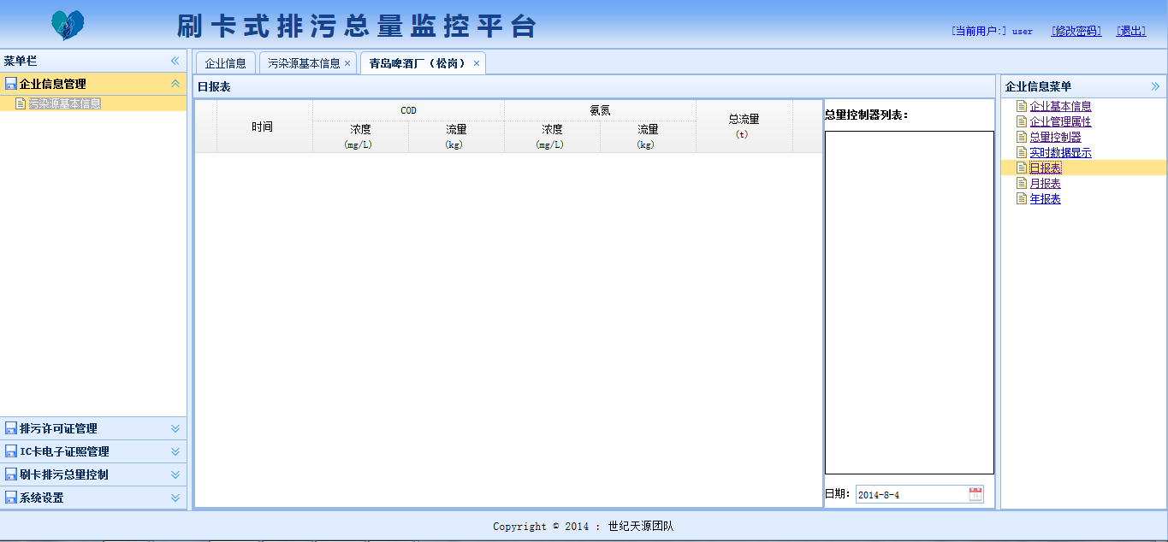
图2.32 日报表

操作过程：
(1)点击右侧污染源信息菜单->日报表，如图2.32所示；
(2)显示企业对应总量控制器日报表统计。

- 月报表
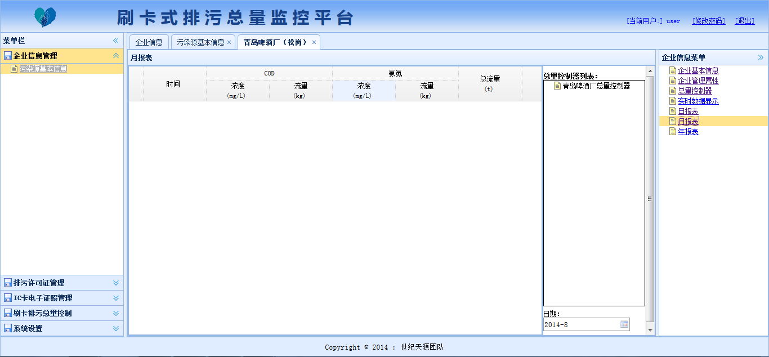
图2.33 月报表
操作过程：
(1)点击右侧污染源信息菜单->月报表，如图2.33所示；
(2)显示企业对应总量控制器月报表统计。

- 年报表
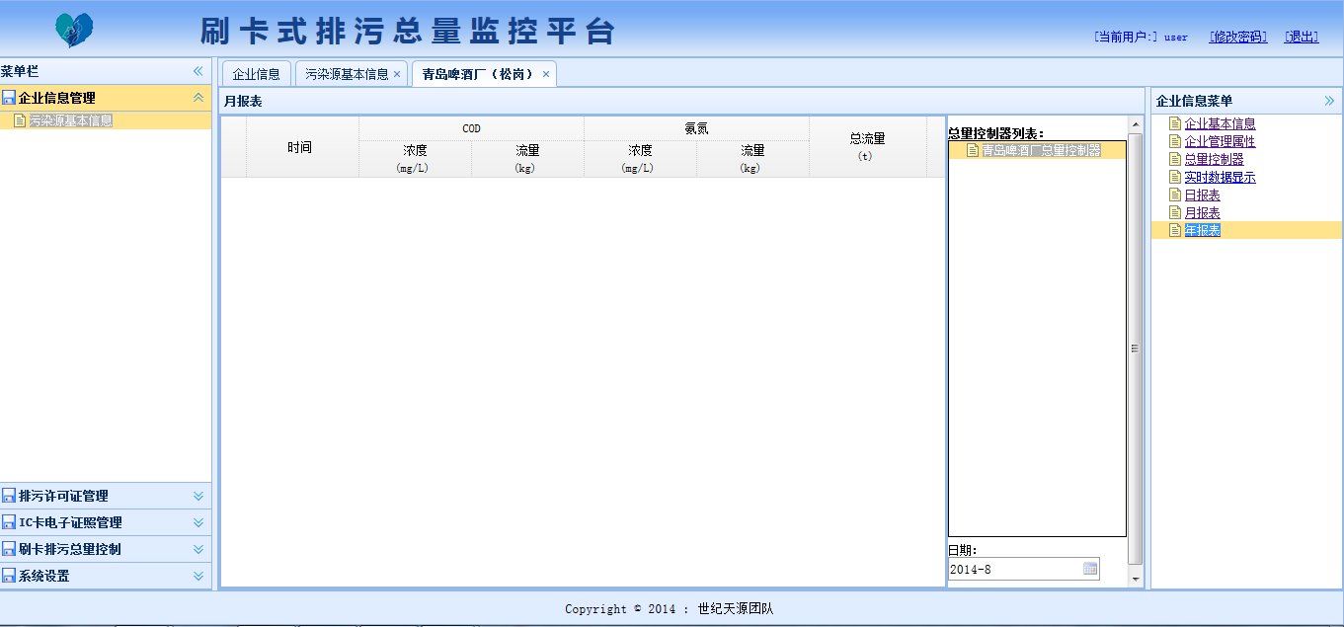
图2.34 年报表
操作过程：
(1)点击右侧污染源信息菜单->年报表，如图2.34所示；
(2)显示企业对应总量控制器年报表统计。

9.企业删除
操作过程：
在图2.27污染源基本信息列表界面，选择需要删除的行，点击”删除“按钮,删除对应行的信息，弹出删除成功的提示框。

- 企业修改
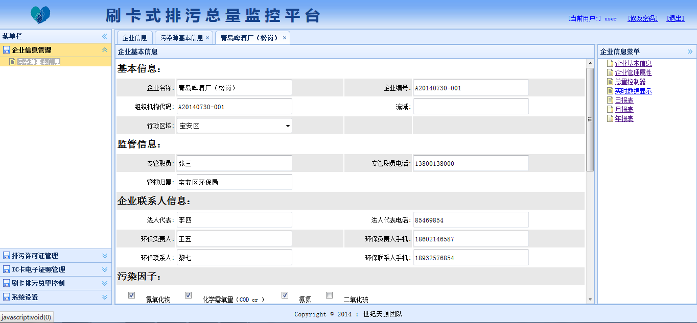
图2.35 企业信息修改
操作过程：
(1)图2.27污染源基本信息列表界面，选择需要修改行的”企业编号“链接；
(2)初始化对应污染源基本信息添加界面，弹出污染源基本信息修改界面，如图2.35所示；
(3)输入需要修改的污染源基本信息，点击保存；
(4)弹出”修改成功“的对话框，点击刷新并在界面上显示修改后的污染源基本信息。

2.4 排污许可证管理

2.4.1 污染物排污许可证
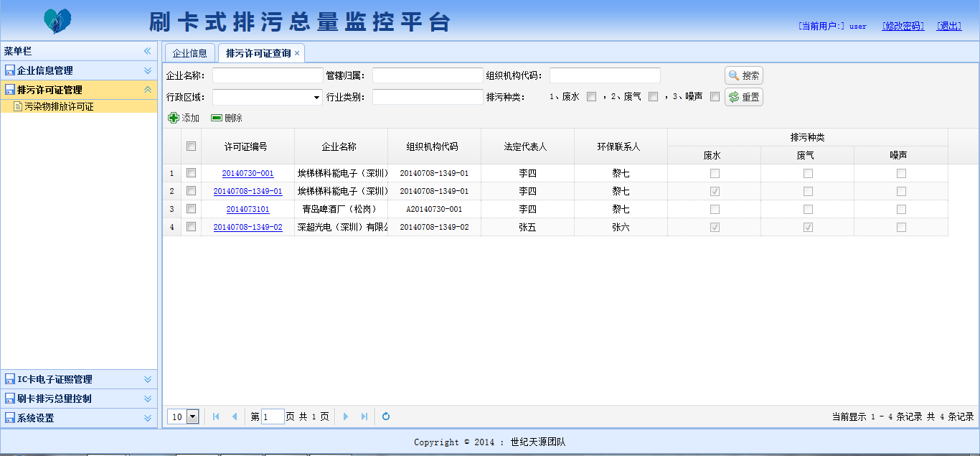
图2.36 排污许可证管理

1.功能显示
用户登录系统后，单击左边树形菜单，选择“排污许可证管理->污染物排污许可证”，显示污染源排污许可证的基本信息。如图2.36 所示。
- 许可证添加
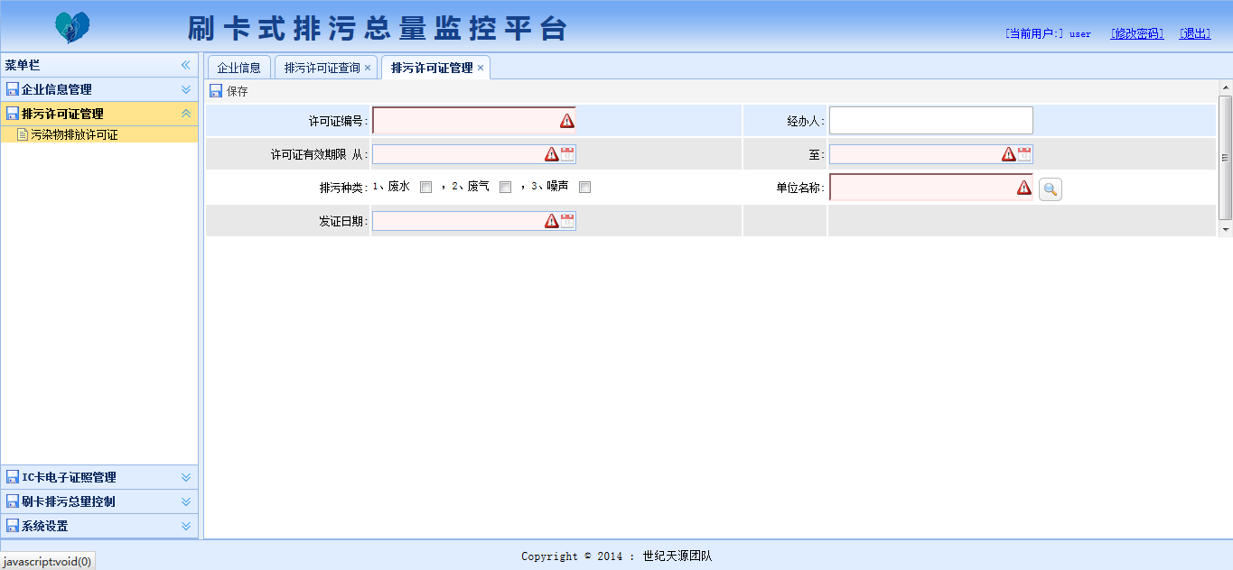
图2.37 许可证添加

操作过程：
(1)点击添加，进入许可证添加界面，如图2.37所示；
(2)录入排污许可证的基本信息，点击保存；
(3)保存成功，弹出添加成功的提示框。

- 水污染物排放口管理
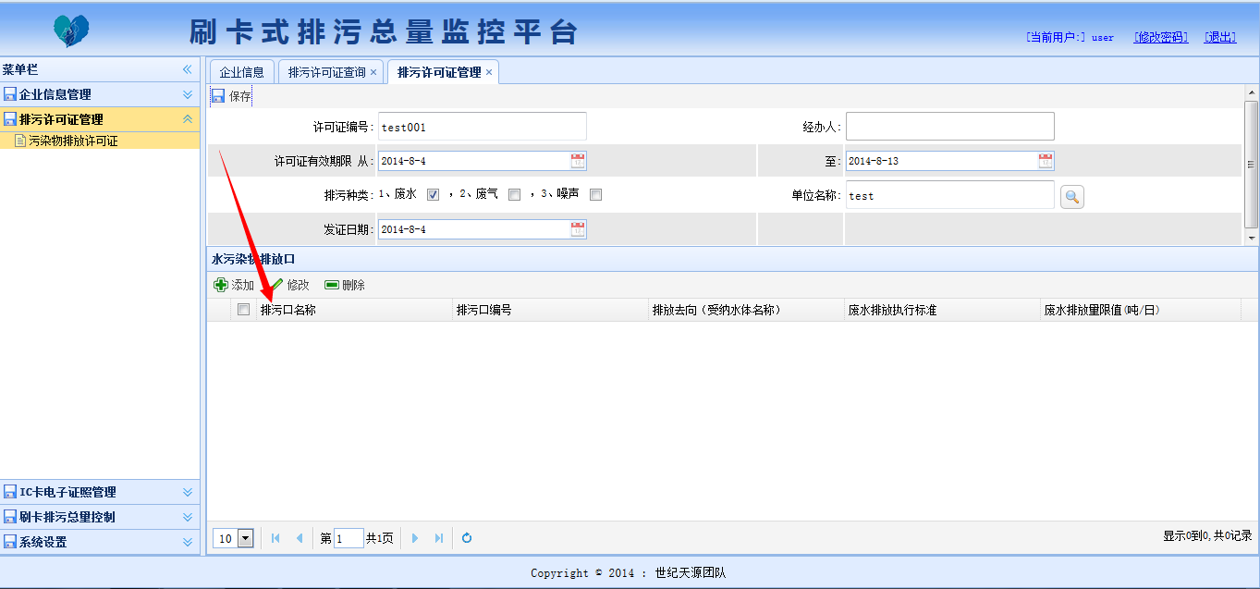
图2.38 排放口信息

操作过程：
- 许可证信息添加成功，显示水污染物排放口显示界面，如图2.38所示

4排放口信息添加
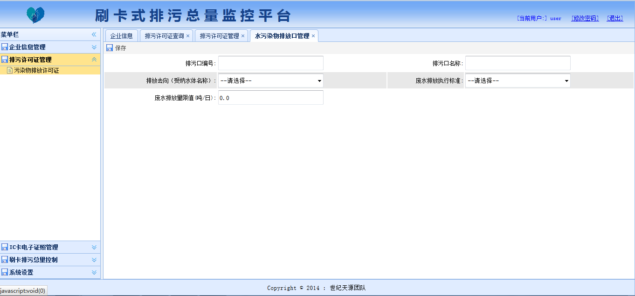
图2.39 排放口信息添加
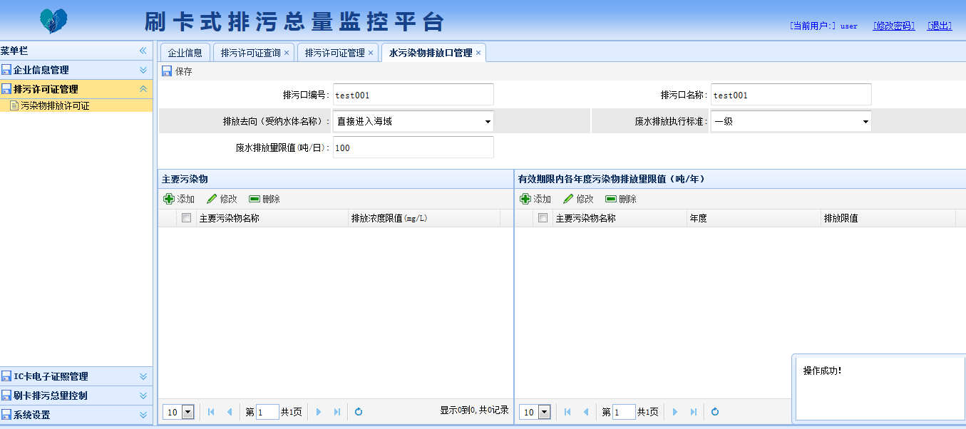
图2.40 排放口主要污染物

操作过程：
(1)点击添加，进入排放口信息添加界面，如图2.39所示；
(2)录入排放口信息，点击保存；
(3)保存成功，弹出添加成功的提示框,显示排放口主要污染物信息，如图2.40所示。

5排污许可证修改
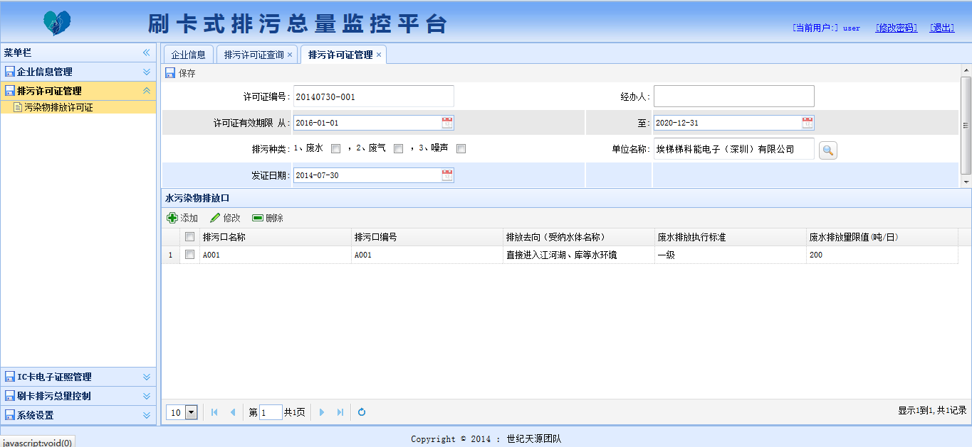
图2.41 排污许可证修改

操作过程：
(1)图2.36排污许可证信息列表界面，选择需要修改行的”许可证编号“链接；
(2)初始化对应排污许可证信息添加界面，弹出排污许可证信息修改界面，如图2.41所示；
(3)输入需要修改的排污许可证信息，点击保存；
(4)弹出”修改成功“的对话框，点击刷新并在界面上显示修改后的排污许可证信息。

6.许可证删除
操作过程：
在图2.36排污许可证信息列表界面，选择需要删除的行，点击”删除“按钮,删除对应行的信息，弹出删除成功的提示框。

2.5 IC卡电子证照管理

2.5.1 IC卡管理
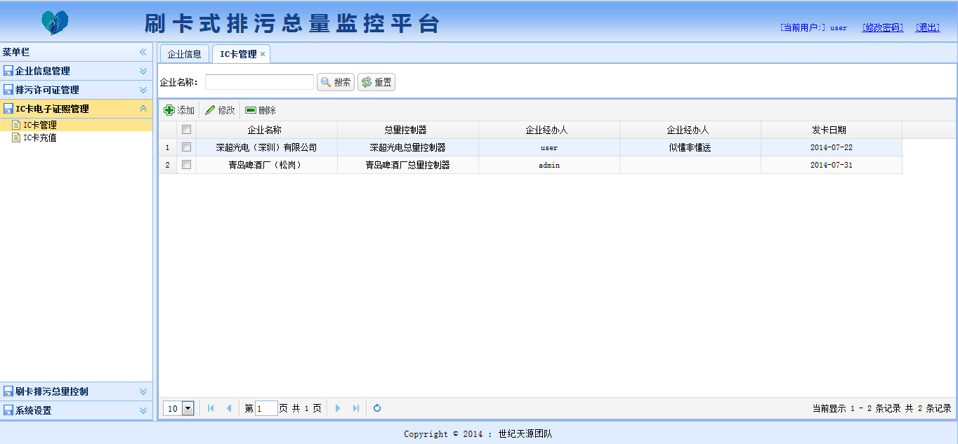
图2.42 IC卡管理
1.功能显示
用户登录系统后，单击左边树形菜单，选择“IC卡电子证照管理->IC卡管理”，显示IC卡的基本信息。如图2.42 所示。

- IC发卡
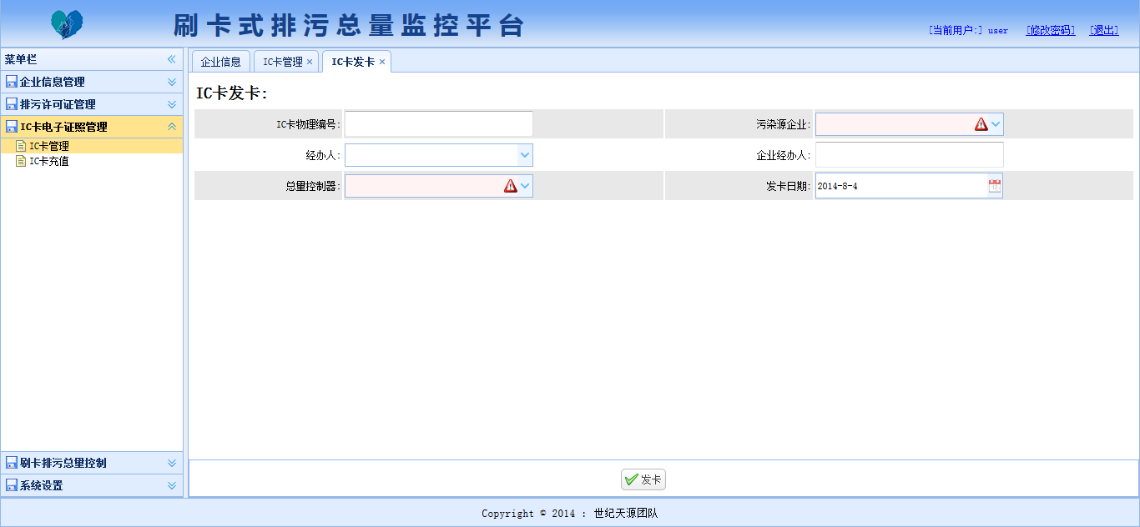
图2.43 IC卡发卡

操作过程：
(1)点击添加，进入IC卡发卡添加界面，如图2.43所示；
(2)录入卡的基本信息，通过读卡器读入IC卡物理编号
(3)点击保存，弹出绑定成功的提示框。

3.IC卡删除

在图2.44 IC卡管理列表界面，选择需要删除的行，点击”删除“按钮，,删除对应行的角色信息，弹出删除成功的提示框，刷新并从角色显示列表中删除选中的行。

4.IC卡修改
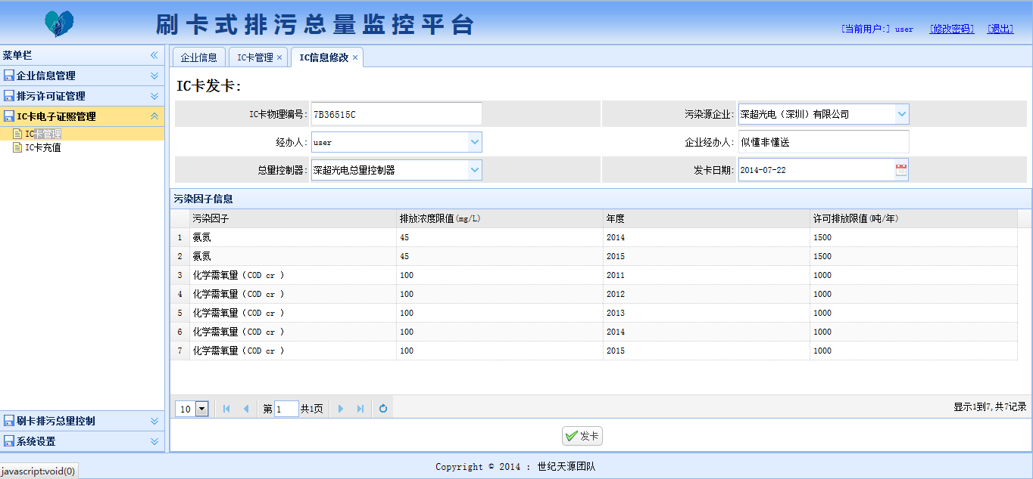
图2.44 IC卡修改
操作过程：
(1)如图2.44 ，IC卡管理列表界面，选择需要修改行；
(2)点击修改，初始化对应IC卡管理添加界面，弹出IC卡管理修改界面，如图2.44所示；
(3)输入需要修改的IC卡信息，点击保存；
(4)弹出”修改成功“的对话框，点击刷新并在界面上显示修改后的IC卡管理。

2.5.2 IC充值

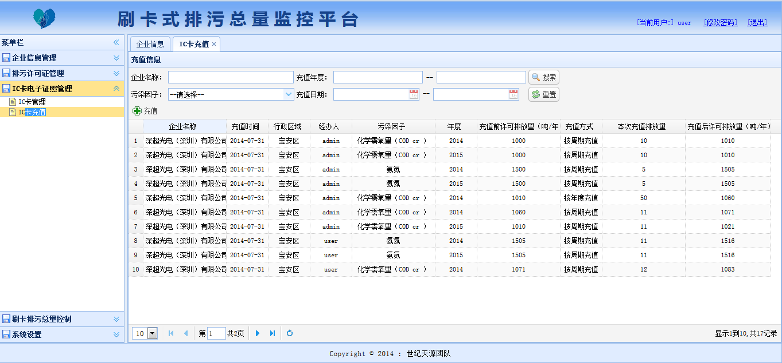
图2.45 IC卡充值管理

1.功能显示
用户登录系统后，单击左边树形菜单，选择“IC卡电子证照管理->IC卡充值管理”，显示IC充值的信息。如图2.45所示。

- IC卡充值
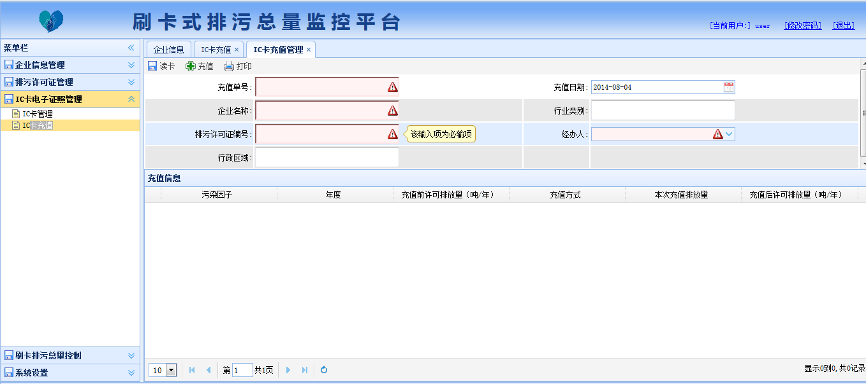

图2.46 IC卡充值
操作过程：
(1)点击读卡，通过读卡器获取充值的信息，如图2.46所示；
(2)点击充值，录入对应污染物的充值记录，保存显示；

2.6刷卡排污总量控制

2.6.1实时数据监控
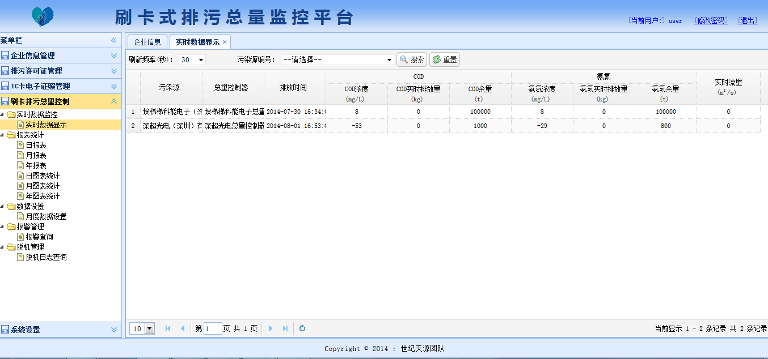

图2.47 实时数据显示

操作过程：
用户登录系统后，单击左边树形菜单，选择“刷卡排污总量控制-->实时数据监控-->实时数据显示”，显示实时数据界面如图2.47所示。

2.6.2 日报表统计
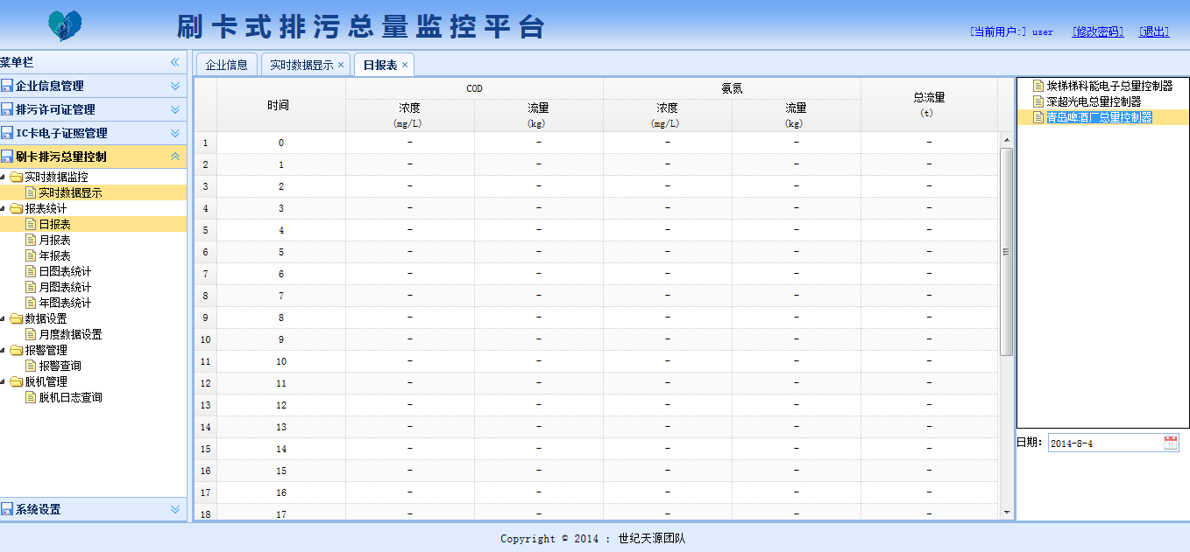
图2.48功能界面

操作过程：
用户登录系统后，单击左边树形菜单，选择“刷卡排污总量控制>报表统计>日报表”，显示实时数据界面如图2.48所示。

2.6.3月报表统计
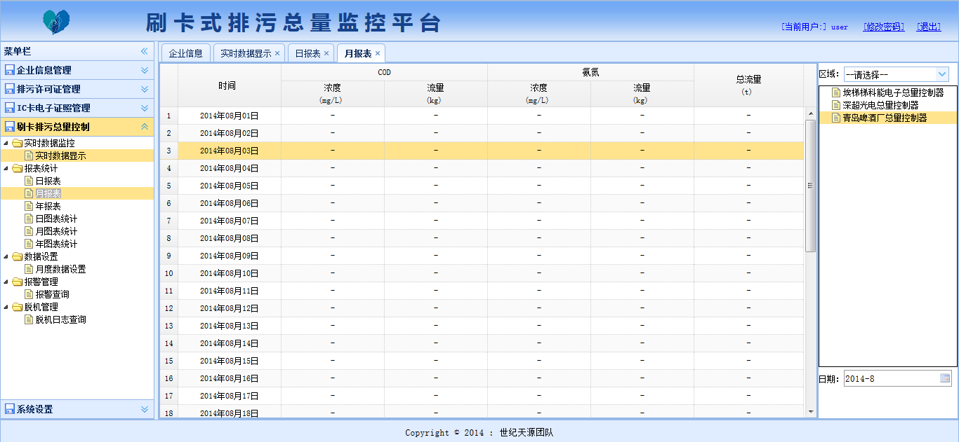
图2.49日报表统计

操作过程：
用户登录系统后，单击左边树形菜单，选择“刷卡排污总量控制>报表统计>月报表”，显示实时数据界面如图2.49所示。

2.6.4年报表统计
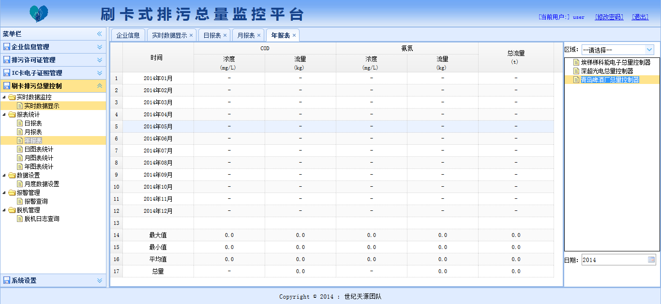
图2.50年报表统计

操作过程：
用户登录系统后，单击左边树形菜单，选择“刷卡排污总量控制>报表统计>年报表统计”，显示实时数据界面如图2.50所示。

2.6.5日图表统计
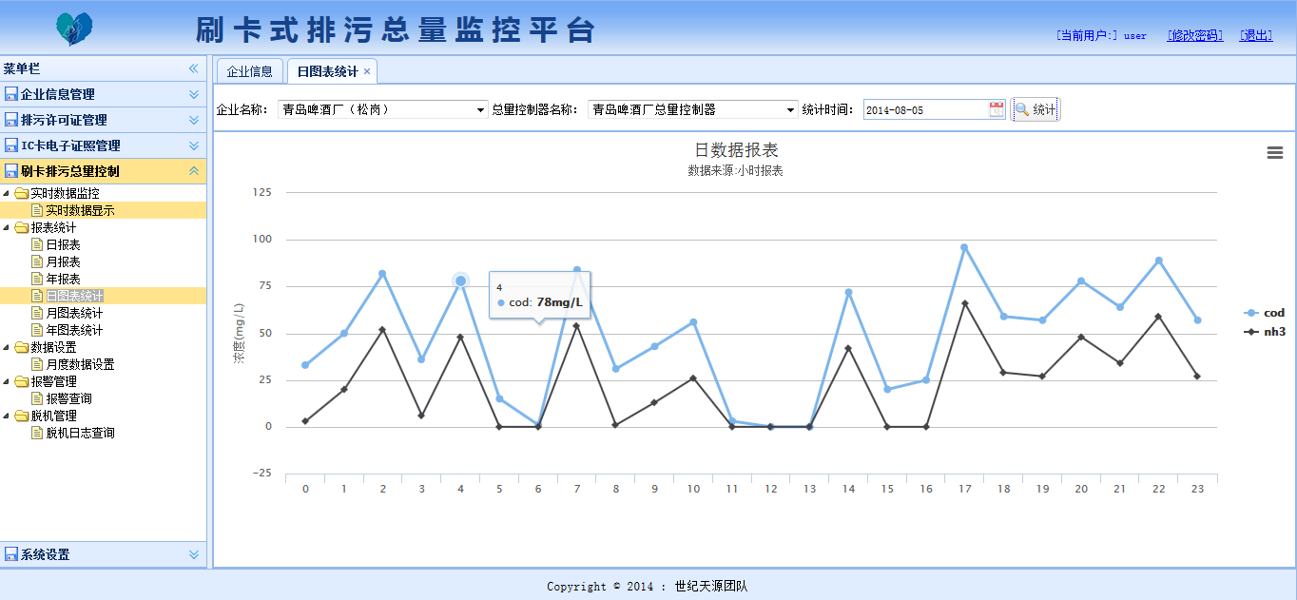
图2.51 日图表统计
操作过程：
用户登录系统后，单击左边树形菜单，选择“刷卡排污总量控制>报表统计>日图表统计”，显示日图表界面如图2.51所示。

2.6.6 月图表统计
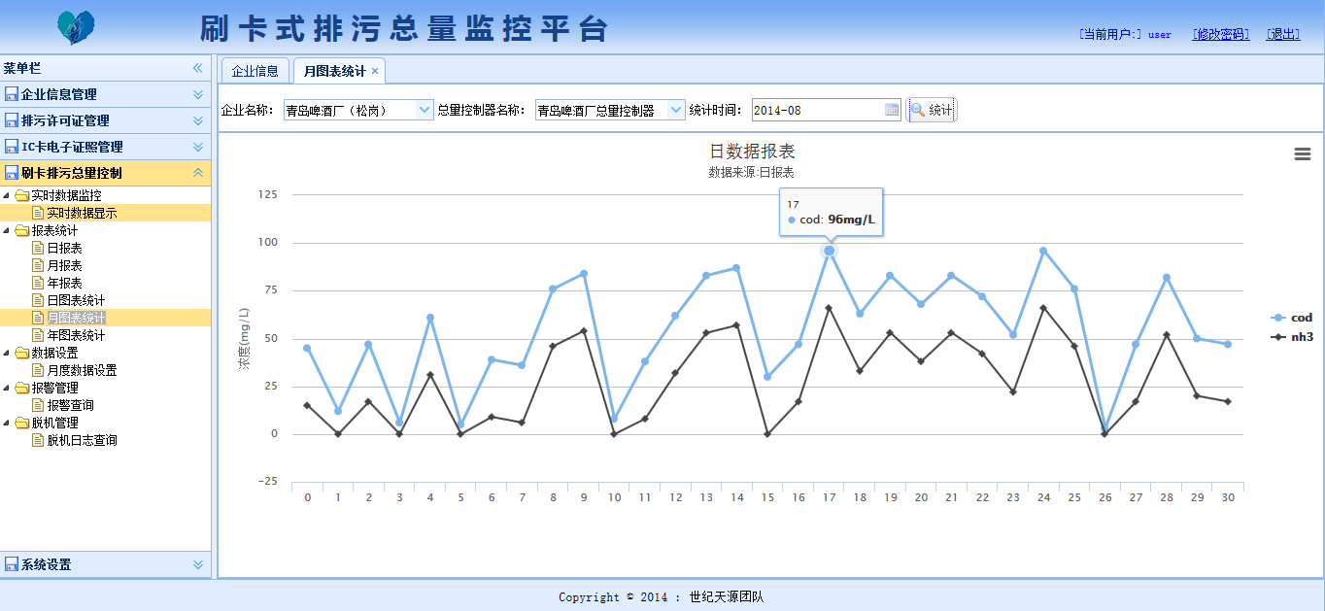
图2.52 月图表统计

操作过程：
用户登录系统后，单击左边树形菜单，选择“刷卡排污总量控制>报表统计>月图表统计”，显示月图表界面如图2.52所示。

2.6.7 年图表统计
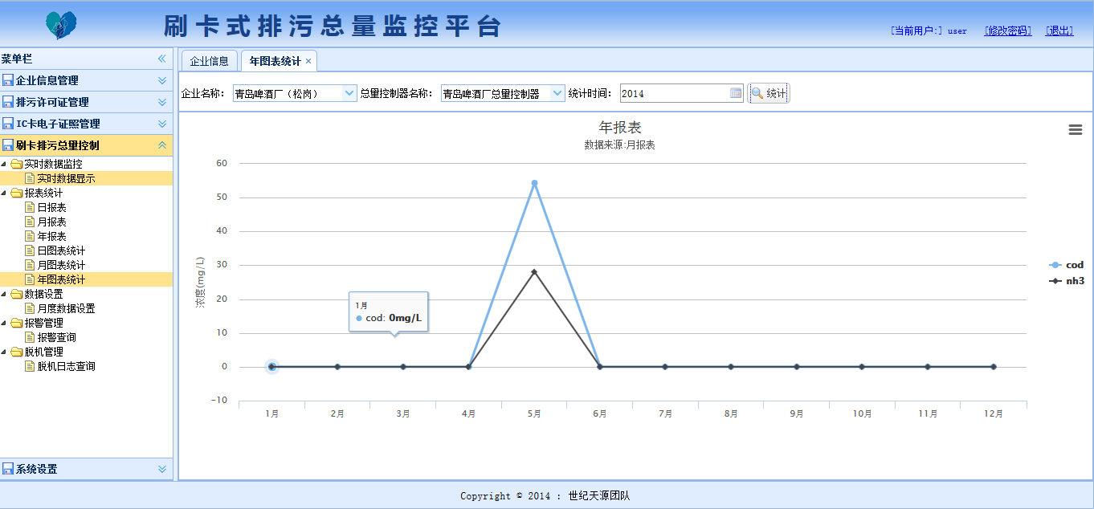
图2.53 年图表统计
操作过程：
用户登录系统后，单击左边树形菜单，选择“刷卡排污总量控制>报表统计>年图表统计”，显示年图表界面如图2.53所示。

2.6.8 月度数据维护
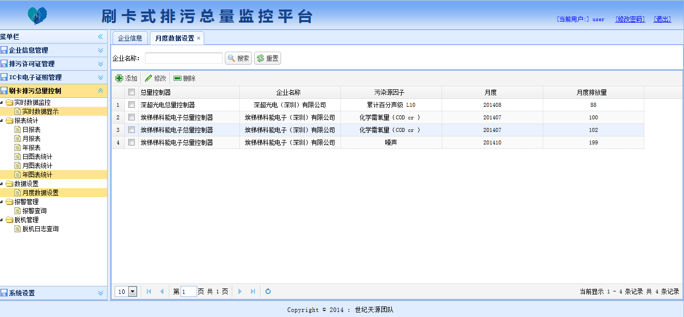
图2.54 月度数据维护
1.月度维护数据显示：
操作过程：
用户登录系统后，单击左边树形菜单，选择“刷卡排污总量控制->数据设置->月度数据设置”，如图2.54所示。
2.月度维护数据添加
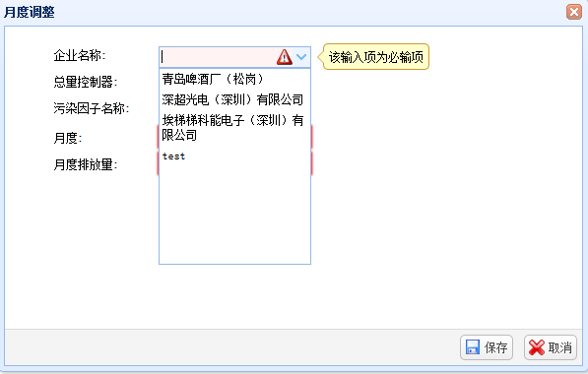
图2.55 月度调整

(1)点击添加，进入月度调整界面，如图2.55所示
(2)录入需要维护的月度数据，点击保存
(3)保存成功，弹出添加成功的提示框，刷新并在月度数据维护界面显示

3.月度数据维护删除
操作过程：
如图2.54月度数据维护界面，勾选需要删除的行,点击“删除”按钮，删除对应行的月度数据维护信息，弹出删除成功的提示框，刷新并在月度数据维护列表中删除选中的行。

4.月度数据维护修改
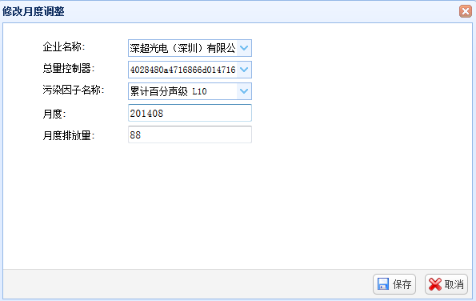
图2.56 月度数据维护修改
操作过程：
（1）在图2.54月度数据维护界面，选择需要修改的行，点击“修改”按钮 （2）初始化对应用户添加界面的初始化，弹出用户修改界面，如图2.56所示；
（3）输入需要修改的月度数据维护信息，点击保存；
（4）弹出”修改成功“的对话框，刷新并在界面上显示修改后的月度数据维护信息。

2.6.9 报警查询

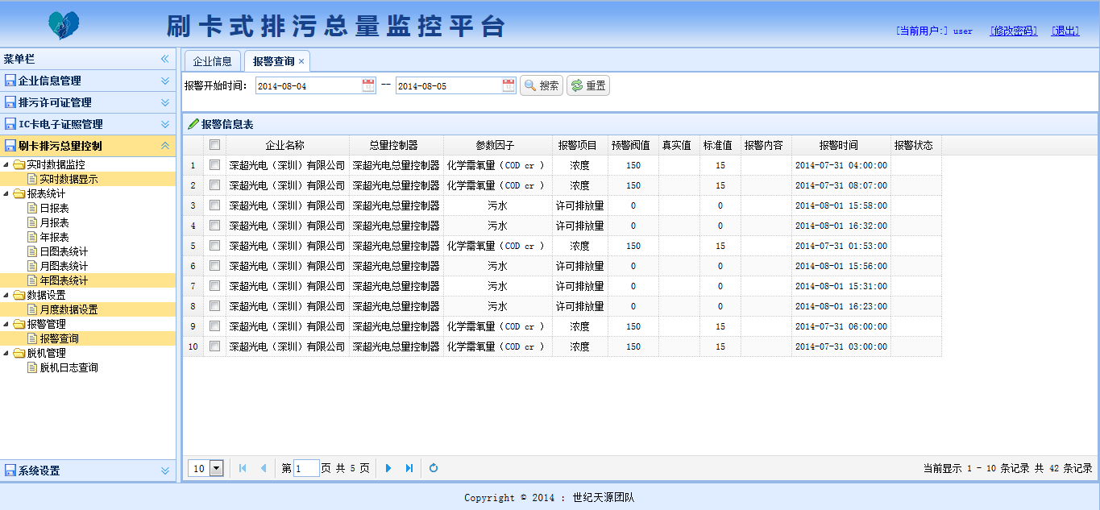
图2.57 报警查询

操作过程：
- 用户登录系统后，单击左边树形菜单，选择“刷卡排污总量控制-->报警管理-->报警查询”，显示报警查询信息。如图2.57所示；
- 输入报警查询条件，查询相应时间段的报警查询信息。

2.6.10 脱机日志查询

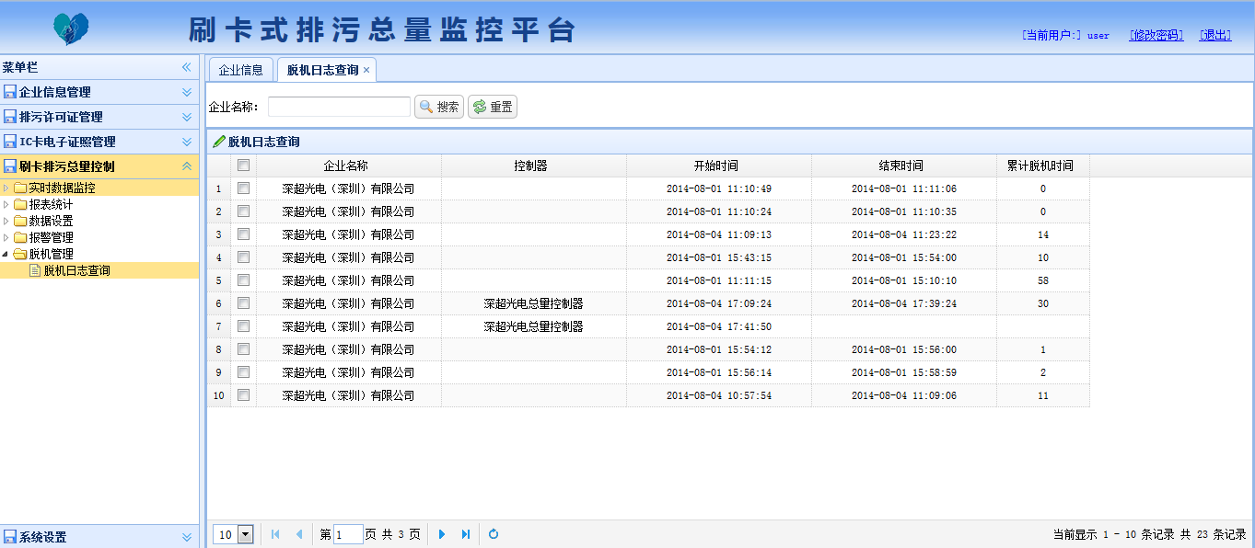
图2.58 脱机日志查询

操作过程：
- 用户登录系统后，单击左边树形菜单，选择“刷卡排污总量控制-->脱机管理-->系统日志”，显示脱机日志信息。如图2.58所示；
- 输入企业名称，查询对应条件企业名称的脱机日志。

